Техники детского творчества
Аппликации из ниток 2 часа

Ниткография. Изделия в технике аппликации из ниток. Освоение безотходного производства и применение остатков нитей в работе. Основные виды аппликаций из ниток и способы их создания: аппликация из резанных ниток, аппликация из скрученных ниток, смешанная техника. Материалы и инструменты для работы над эскизом и оформления работы. Приемы работы с нитками. Этапы работы: проработка эскиза, оформление контура рисунка, подготовка нитей для работы, выкладывание нитей на рисунок. Комбинирование различных техник и разновидностей аппликаций.

Цель: научить созданию аппликаций из ниток

Задачи:
- раскрыть технологию изготовления аппликаций из ниток;
- обучить различным техникам и приемам работы с нитками;
- сформировать практические умения и навыки работы с материалами;
- организовать дистанционную форму обучения и самостоятельную работу студентов с использованием блога преподавателя и группы в вайбере.

Студенты должны знать:
- основные правила выбора материалов, пригодных для работы;
- технологию и приемы работы с различными материалами.

Студенты должны уметь:
-подготавливать материал для изготовления аппликаций, коллажей.

Материалы и оборудование: нитки, ножницы, клей, бумага.

Аппликация из резанных ниток
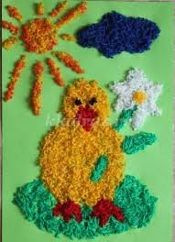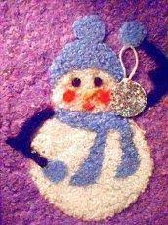

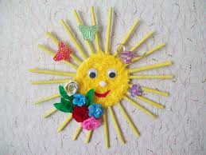

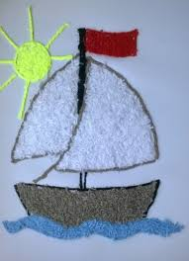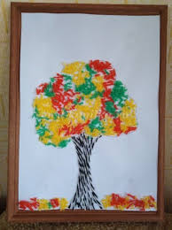
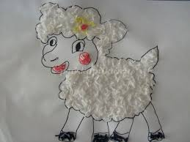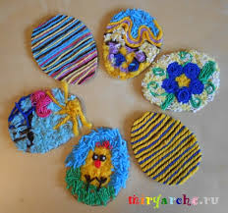
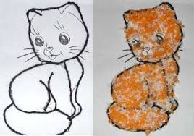

Аппликация из скрученных ниток
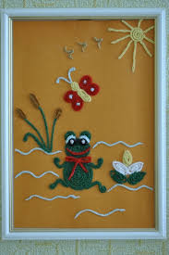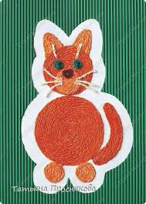
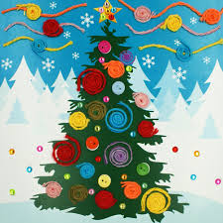
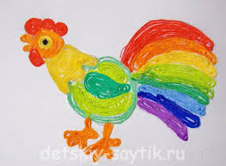
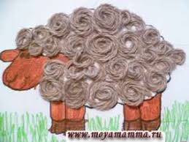
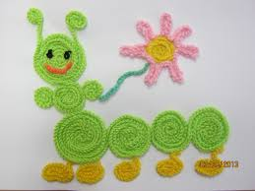
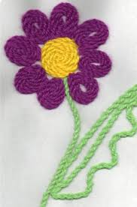

Смешанная техника
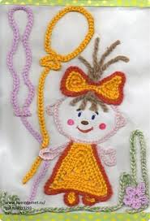
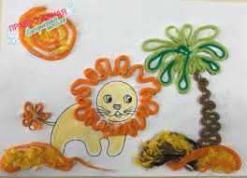
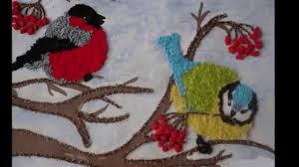

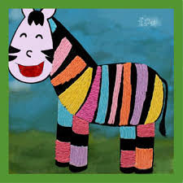


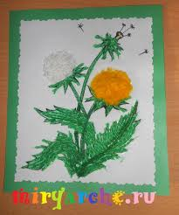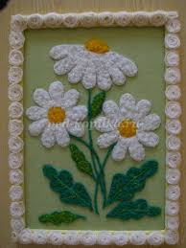

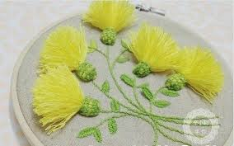

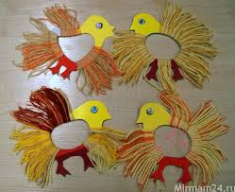
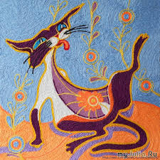
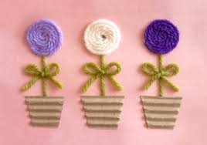

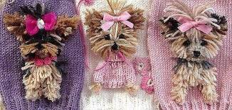
Презентация
https://multiurok.ru/blog/applikatsiia-iz-shierstianykh-nitok-romashki.html
https://chef.tm/recipe/64809/applikacii_iz_nitok/
https://salonlesya.ru/dlya-muzhchin/kakuyu-applikaciyu-mozhno-sdelat-iz-nitok-applikaciya-iz-nitok-na.html
Видео занятие
sbel.cultreg.ru/events/31130/virtualnyi-mater-klass-applikaciya-iz-nitok

